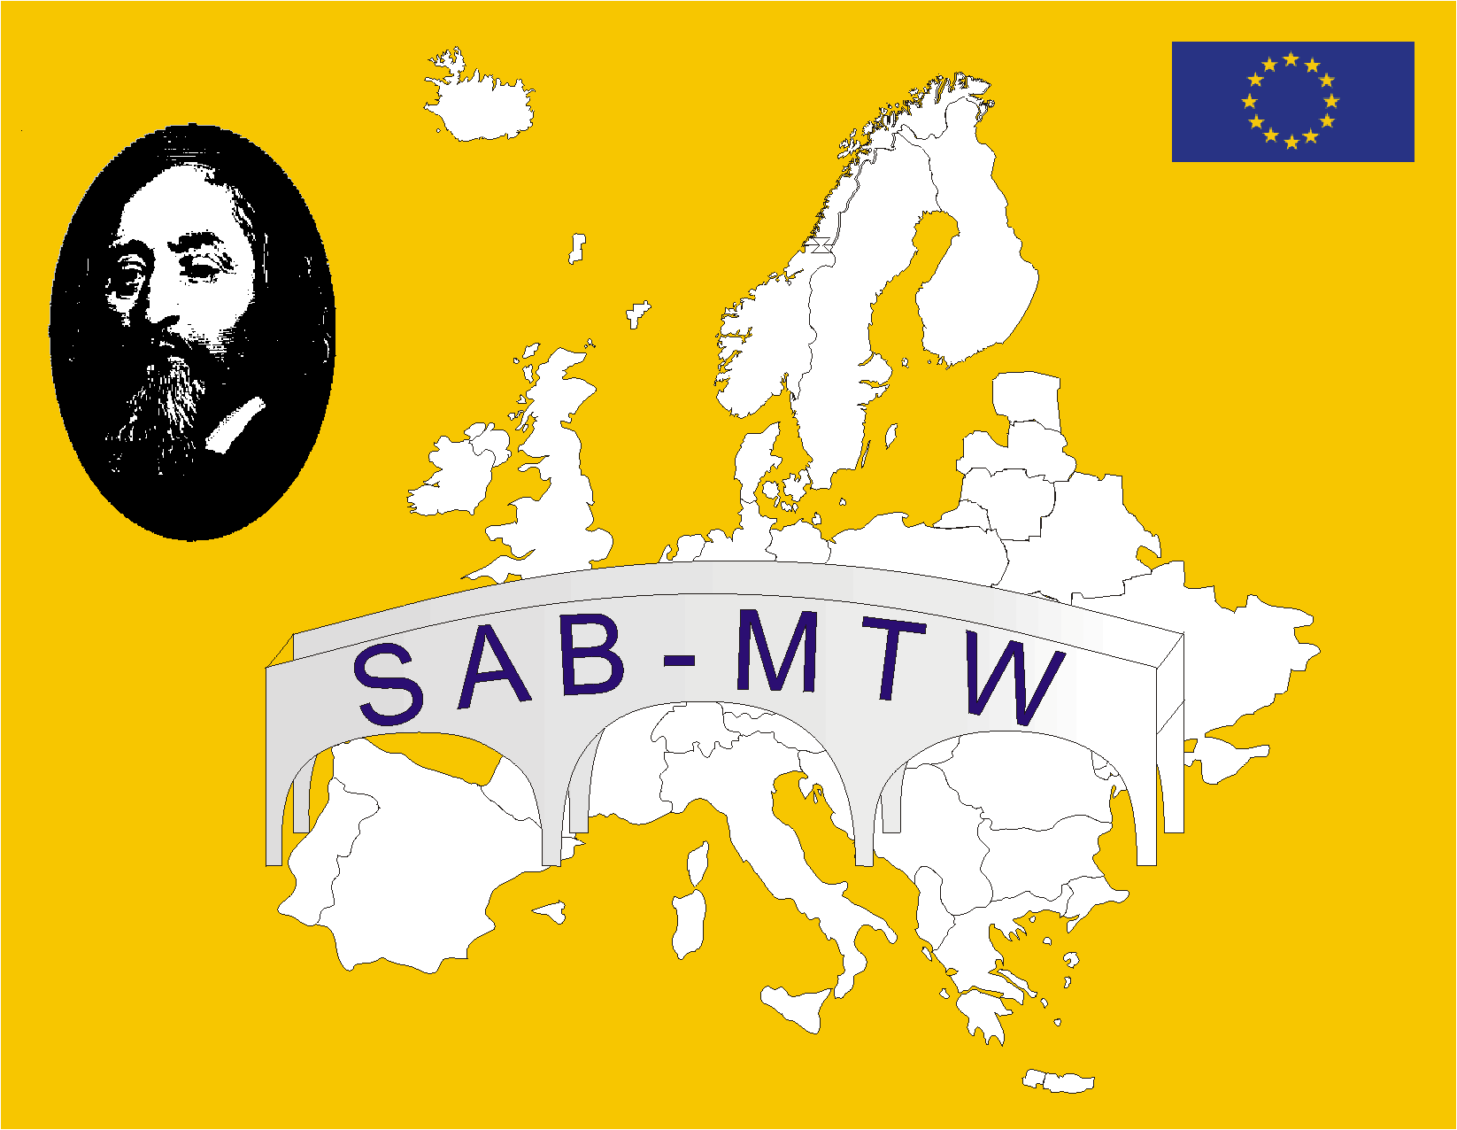

COMENIUS – Netzwerk

- Generalien:

Titel: SAB – MTW / School and Business – Making Transition Work
Referenznummer: 89730-CP-1-2001-AT-COMENIUS-C3
Dauer: 36 Monate
Name und E-Mail-Adresse des Koordinators: Mag. Dr. Peter Härtel, ph@stvg.com
Website des Netzwerkes: http://comenius.stvg.at

- Thematische Zuordnung (Typologie)

Schule und Arbeitswelt (Schnittstellen und Übergänge zwischen Schule, Ausbildung und Arbeits- und Berufswelt)

- Hauptziele des Projektes:

- Schaffung gelingender Übergänge zwischen der Erstausbildung und weiterer Bildungs- und Berufswege
- Auswertung, Verbreitung, Übertragung von Ergebnissen von COMENIUS-Projekten, anderen Europäischen Maßnahmen und anderer Aktivitäten im Bereich „Schule und Arbeitswelt“.
- Sicherung, Aufbereitung, Verwertung und Nutzbarmachung der Ergebnisse im gesamten europäischen Umfeld
- Entwicklung von übertragbaren Handlungsanleitungen zur Berufseingliederung Jugendlicher
- Umfassender Erfahrungsaustausch und Vernetzung von AkteurInnen, ExpertInnen und Institutionen.

- Zielgruppen:

- Zielgruppe sind letztlich alle Jugendlichen und Akteure an den Schnittstellen zwischen Schule und Arbeitswelt
- Direkte Zielgruppen des Netzwerks sind u.a. jene Personen, die professionell und verantwortlich mit Jugendlichen an diesen Schnittstellen arbeiten – LehrerInnen, UnternehmerInnen, Sozialpartner, politisch Verantwortliche, etc.

- Planung der Aktivitäten und Arten von Aktivitäten:
  - Vollständiges Erfassen aller bisheriger und laufender COMENIUS-Projekte und weiterer europäischer und anderer Aktivitäten/Projekte im Bereich Schule und Arbeitswelt.
  - Vergleich, Analyse, Auswertung und Aufbereitung von Best-Practice-Beispielen
  - Entwicklung/Verbreitung von Unterlagen, Materialien, Konzepten zum konkreten Einsatz im Unterricht.
  - Thematische Konferenzen, einschlägige Workshops und Begegnungstreffen
  - Initiieren von Referenzprojekten zur Umsetzung auf andere europäische Bildungs- und Berufssysteme
  - Aufbau und laufende Betreuung einer wachsenden, umfassenden Internet-Datenbank.
  - Begleitende interne und externe Evaluation, Hilfestellungen zur Selbstevaluation sowie Expost-Evaluation
  - Akquirierung von weiteren Netzwerkteilnehmern und Förderung des strukturierten Erfahrungsaustausches

- Erwartete Ergebnisse:

- Pro Phase werden 50 Projekte im Themenbereich „Schule und Arbeitswelt“ gesammelt und dokumentiert
- Bedingungen zur Übertragung in andere Bildungssysteme sind definiert und stehen mehrsprachig zur Verfügung
- Für NutzerInnen sind Internetapplikationen zum (europaweiten) Erfahrungsaustausch sowie Basisangebote des Netzwerkes einschließlich einer Projektdatenbank eingerichtet. (Je Phase ca. 30 neue NutzerInnen)
- Begleitende externe und interne Evaluierung ist eingerichtet, Selbstevaluierungsprozesse sind implementiert.

- Stattfindende Veranstaltungen (insbesondere in der ersten Projektphase)

Die Netzwerktätigkeit wird begleitet von jährlichen Treffen des Trans-nationalen Steuerungsteams, jährlichen thematischen Konferenzen und 2 Thematischen Workshops. Die erste Thematische Konferenz findet Ende September 2002 zu dem Thema “Europäische Arbeitswelt im Wandel – Wie bereitet die Schule darauf vor?“ in Polen statt.

- Auswirkungen des Projektes

Eine Reihe bisheriger Comenius Projekte - und andere europäische Aktivitäten - haben sich mit dem Thema „Schule und Arbeitswelt“ auseinander gesetzt. Die Ergebnisse und Erfahrungen aus diesen Projekten und Aktivitäten werden erstmals gesammelt, dokumentiert und einer breiten Öffentlichkeit zur Verfügung gestellt. Dadurch und durch alle weiteren Aktivitäten des Netzwerkes werden folgende Auswirkungen des Projektes erzielt:

- Für Jugendliche: Verbesserte Berufseingliederung als Grundlage für erfolgreiche Berufsentwicklung und lebensbegleitendes Lernen. Dadurch kann eine Senkung der Jugendarbeitslosigkeit erreicht werden.
- Für LehrerInnen, BeraterInnen u.a: Zugang zu konkreten Informationen, Werkzeugen, Materialien, Arbeitsbehelfen, Projektleitfäden zum zielgerichteten Einsatz in Schulen, Institutionen, Unternehmen;

Für UnternehmerInnen und AusbildnerInnen in Betrieben: Unternehmen beschäftigen in Folge Jugendliche, die jene Orientierung und Qualifikationen aufweisen, die sie für ihr Unternehmen benötigen.

- Für alle Netzwerkteilnehmer: Europaweites (inklusive Beitrittswerberländer) datenbankgestütztes Kommunikationsnetzwerk von ExpertInnen, Verantwortlichen und AkteurInnen.

- Partnerschaft:

Anzahl teilnehmender Institutionen: 20; Teilnehmende Länder: 9;
Anzahl der Partnerinstitutionen und -länder (inklusive Koordinator): 7 ;
Art der Institutionen:Österreich (AT, Koordinator): Gemeinnützige Vereinigung (ASS.1); Deutschland (DE): Forschungsinstitut (RES); Spanien (ES): Sekundarschule (EDU.3); Frankreich (FR): Sekundarschule (EDU.3); Finnland (FI): Sekundarschule(EDU.3); Großbritannien (UK): Privatunternehmen (IND); Polen (PL): Hochschuleinrichtung (EDU.4)

Anzahl von assoziierten Members: 13 (Österreich: 9; Italien: 2; Ungarn: 1; Großbritannien: 1)

